Добрый день.
Тема урока «Логарифм числа, свойства логарифмов»

Определение.
Логарифмом положительного числа b по положительному, не равному единице основанию a называют показатель степени, в которую нужно возвести число а, чтобы получить число b.
Обратите внимание, что положительным должно быть только основание логарифма. Само значение логарифма может быть и отрицательным, потому что значение логарифма – это степень, а возводить в отрицательную степень мы умеем.
Например
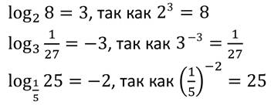
Из определения логарифма легко вывести следующие формулы:
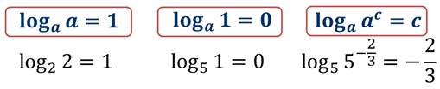
Операцию нахождения логарифма числа называют логарифмированием.
Эта операция является обратной по отношению к возведению в степень с соответствующим основанием:
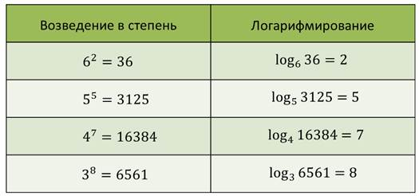
Десятичные и натуральные логарифмы
На практике рассматриваются логарифмы по различным основаниям, в частности по основанию 10.
Логарифмом положительного числа по основанию 10 называют десятичным логарифмом числа в и обозначается, т.е. вместо пишут .
Например,
Натуральным логарифмом (обозначается In) называется логарифм по основанию e

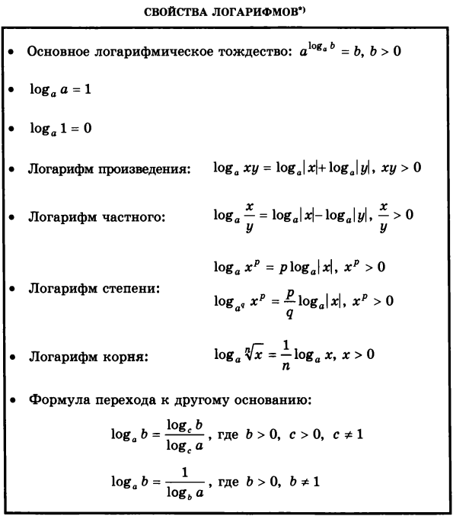
Самостоятельно выполняем задания из сборника Дорофеева № 4.51 – 4.58 на странице 126. Выполненные задания отправляем мне на эл.почту по адресу ksp.npet@mail.ru
Срок выполнения задания 13 июня.
Решим несколько примеров.

